Издательство "Главная книга" | Актуально на 02.12.2022
Списание основных средств: документы, учет, налоги
По правилам ФСБУ 6/2020 ОС надо списать с учета в двух случаях. Первый - объект перестал приносить экономические выгоды. Например, он физически изношен или морально устарел, или вы прекратили вести деятельность, для которой он был нужен. Второй - объект выбыл по любой причине - продан, безвозмездно передан, украден, уничтожен при аварии.
Полностью самортизированные ОС, которые вы еще используете, списывать не нужно, в ФСБУ 6/2020 такого правила нет. Продолжайте учитывать их на счете 01.
Для списания ОС, пришедшего в негодность, достаточно утвержденного руководителем акта ОС-4. Можно составить и свой акт ликвидации или утилизации ОС. Если нужны отдельные документы, подтверждающие необходимость списания, можно оформить дефектную ведомость и приказ руководителя.

Приказ о создании комиссии по списанию основных средств

Бланк приказа
ООО "Альфа"

Приказ
о создании комиссии по списанию основного средства

21.01.2022 | N 4
Для оценки необходимости списания токарно-винторезного станка, инв. N 15/03:
- Создать комиссию в составе:
Председатель комиссии - Главный бухгалтер Никанорова Е.А.
Члены комиссии:
- инженер Смирнов С.С.
- бригадир Петров П.П.
- Комиссии до 27.01.2022:
- осмотреть станок;
- определить необходимость и причину его списания;
- оценить возможность использования деталей, узлов станка и их стоимость.

Генеральный директор Иванов Иванов И.И.
С приказом ознакомлены:

Главный бухгалтер Никанорова Никанорова Е.А.
21.01.2022

Инженер Смирнов Смирнов С.С.
21.01.2022

Бригадир Петров Петров П.П.
21.01.2022

Дефектная ведомость на списание основного средства

Бланк ведомости
ООО "Альфа"

Утверждаю
Генеральный директор Иванов И.И.
Иванов
25.01.2022

Дефектная ведомость
на списание основного средства

25.01.2022 | N 2

Наименование объекта | Инвентарный номер | Выявленная неисправность | Решение
Токарно-винторезный станок | 15/03 | 1. Поломка электродвигателя  2. Значительный износ электрооборудования, задней бабки | Станок ремонту не подлежит

Председатель комиссии:
главный бухгалтер Никанорова Никанорова Е.А.
25.01.2022

Члены комиссии:
инженер Смирнов Смирнов С.С.
25.01.2022

бригадир Петров Петров П.П.
25.01.2022

Приказ о списании основного средства

Бланк приказа
ООО "Альфа"

Приказ
о списании основного средства

28.01.2022 | N 6
В связи с невозможностью использования токарно-винторезного станка, инв. N 15/03:
- Демонтировать станок силами ООО "Спецстрой" не позднее 28.01.2022.
- Главному бухгалтеру списать станок с бухгалтерского учета 28.01.2022.

Генеральный директор Иванов Иванов И.И.
С приказом ознакомлены:

Главный бухгалтер Никанорова Никанорова Е.А.
28.01.2022

Инженер Смирнов Смирнов С.С.
28.01.2022

Бригадир Петров Петров П.П.
28.01.2022

Акт ОС-4

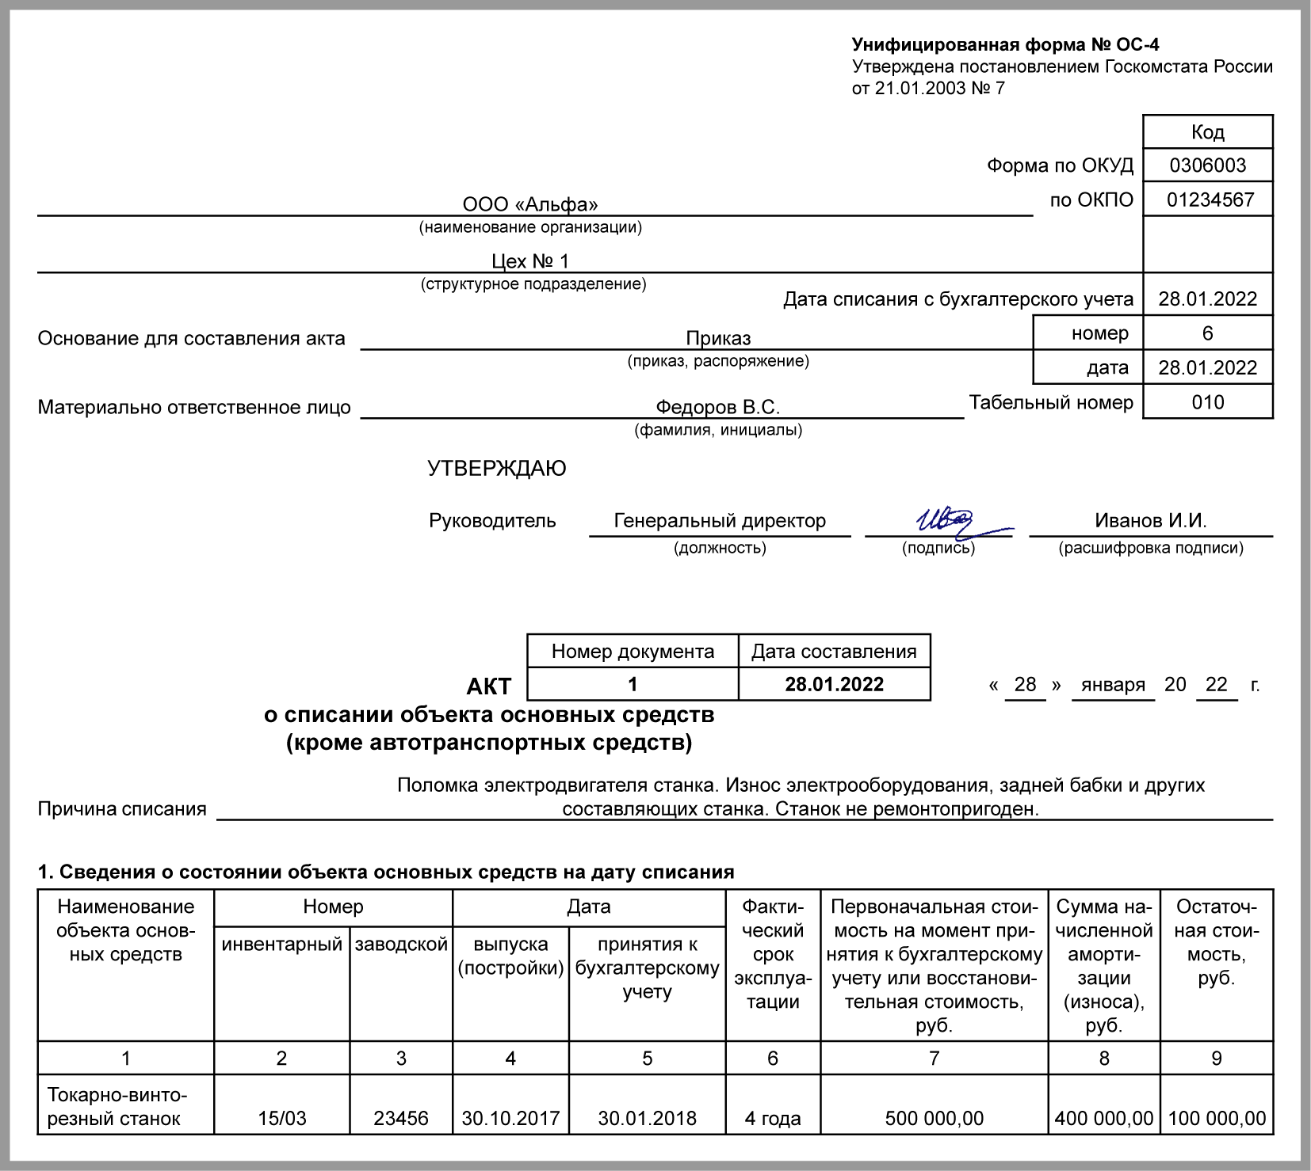

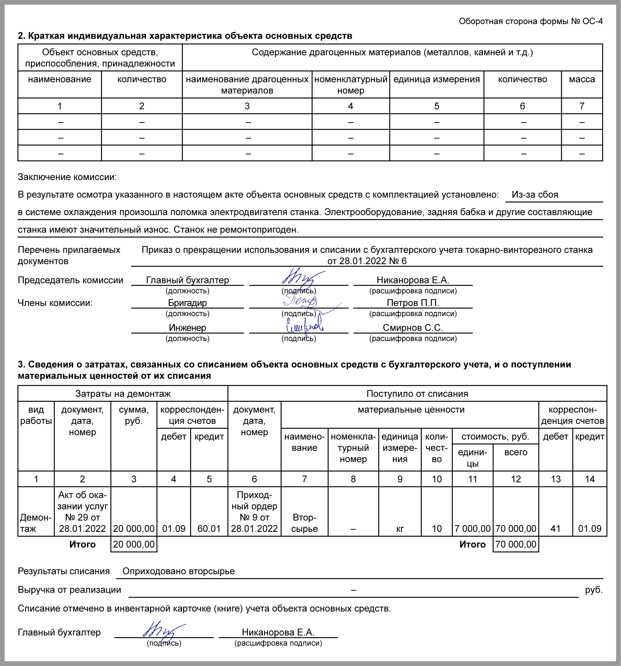

Акт утилизации основного средства

Бланк акта
ООО "Альфа"
Утверждаю
Генеральный директор Иванов И.И.
Иванов
28.01.2022

Акт
утилизации основного средства

28.01.2022 | N 2

Наименование объекта | Инвентарный номер | Первоначальная стоимость на момент принятия к учету, руб. | Сумма начисленной амортизации, руб. | Остаточная стоимость, руб.
Токарно-винторезный станок | 15/03 | 500 000,00 | 400 000,00 | 100 000,00

Члены комиссии осмотрели станок и установили: из-за сбоя в системе охлаждения произошла поломка электродвигателя станка. Электрооборудование, задняя бабка и другие элементы станка значительно изношены. Станок ремонту не подлежит.
Решение: утилизировать объект силами сторонней организации.
Результаты: станок передан на утилизацию по акту от 28.01.2022 N 29.

Председатель комиссии:
Главный бухгалтер Никанорова Никанорова Е.А.
Члены комиссии:
Бригадир Петров Петров П.П.
Инженер Смирнов Смирнов С.С.

В налоговом учете ликвидацию, утилизацию и демонтаж ОС учитывайте одинаково: остаточную стоимость и услуги подрядчиков включите в расходы, рыночную стоимость оставшихся запчастей или вторсырья - в доходы (ст. ст. 250, 265 НК РФ).
Восстанавливать НДС при списании ОС не надо (Письмо ФНС от 16.04.2018 N СД-4-3/7167@).
Проводки при списании ОС
Д 01.09 - К 01.01 - списана первоначальная стоимость ОС
Д 02 - К 01.09 - списана амортизация
Д 01.09 - К 60.01 - расходы на утилизацию, ликвидацию, демонтаж силами подрядчиков
Д 10 - К 01.09 - оприходованы материалы для собственного использования
Д 41 - К 01.09 - оприходовано вторсырье для продажи
Д 91.02 (01.09) - К 01.09 (91.01) - финансовый результат от списания ОС

Пример. Списание недоамортизированного ОС
Первоначальная стоимость ОС - 1 млн руб., амортизация - 800 тыс. руб., расходы на демонтаж - 50 тыс. руб. без НДС, получено вторсырье для продажи на 70 тыс. руб.

Проводка | Операция | Сумма, руб.
Д 01.09 - К 01.01 | Первоначальная стоимость ОС | 1 000 000
Д 02 - К 01.09 | Накопленная амортизация | 800 000
Д 01.09 - К 60.01 | Расходы на демонтаж | 50 000
Д 41 - К 01.09 | Оприходовано вторсырье | 70 000
Д 91.02 - К 01.09 | Убыток от списания ОС | 180 000

При частичной ликвидации спишите первоначальную стоимость и накопленную амортизацию, приходящиеся на ликвидируемую часть объекта. Ее определит комиссия по списанию. Пример: первоначальная стоимость 10 млн руб., амортизация 4 млн руб., ликвидировано 30% объекта. Надо списать 3 млн руб. первоначальной стоимости и 1,2 млн руб. амортизации (Письмо Минфина от 27.08.2008 N 03-03-06/1/479).

См. также:
- Как списать малоценные ОС до 100 000 руб.
- Как провести инвентаризацию ОС
- Как учесть продажу ОС
- Как исправлять ошибки в бухучете
- Как учитывать долгосрочные активы к продаже

